Московский авиационный институт
(Национальный исследовательский университет)

Институт: «Информационные технологии и прикладная математика»
Кафедра: 806 «Вычислительная математика и программирование»

Лабораторная работа № 1
по курсу «Компьютерная графика»

Студент: | Валов В.В
Группа: | М8О-308Б-18
Вариант:
Преподаватель: | Филиппов Г.С.
Оценка:
Дата:

Москва, 2020
Построение изображений 2D-кривых

Постановка задачи
Построение изображений 2D- кривых
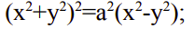
Вариант задания: 2.

Общие сведения о программе
Язык программирования - Python
Библиотеки: numpy, pylab
np.arange - возвращает массивы и принимает не только целые значения
def f(x, y) - функция заданной кривой
np.meshgrid - создаёт сетку координат
plt.show() - выводит график
plt.contour - линии уровня (строит кривую)

Руководство по использованию программы

~:$ python3 "lab1.py"
В начале вводим коэффициент a (вводится через терминал), на выходе получаем график искомой функции.

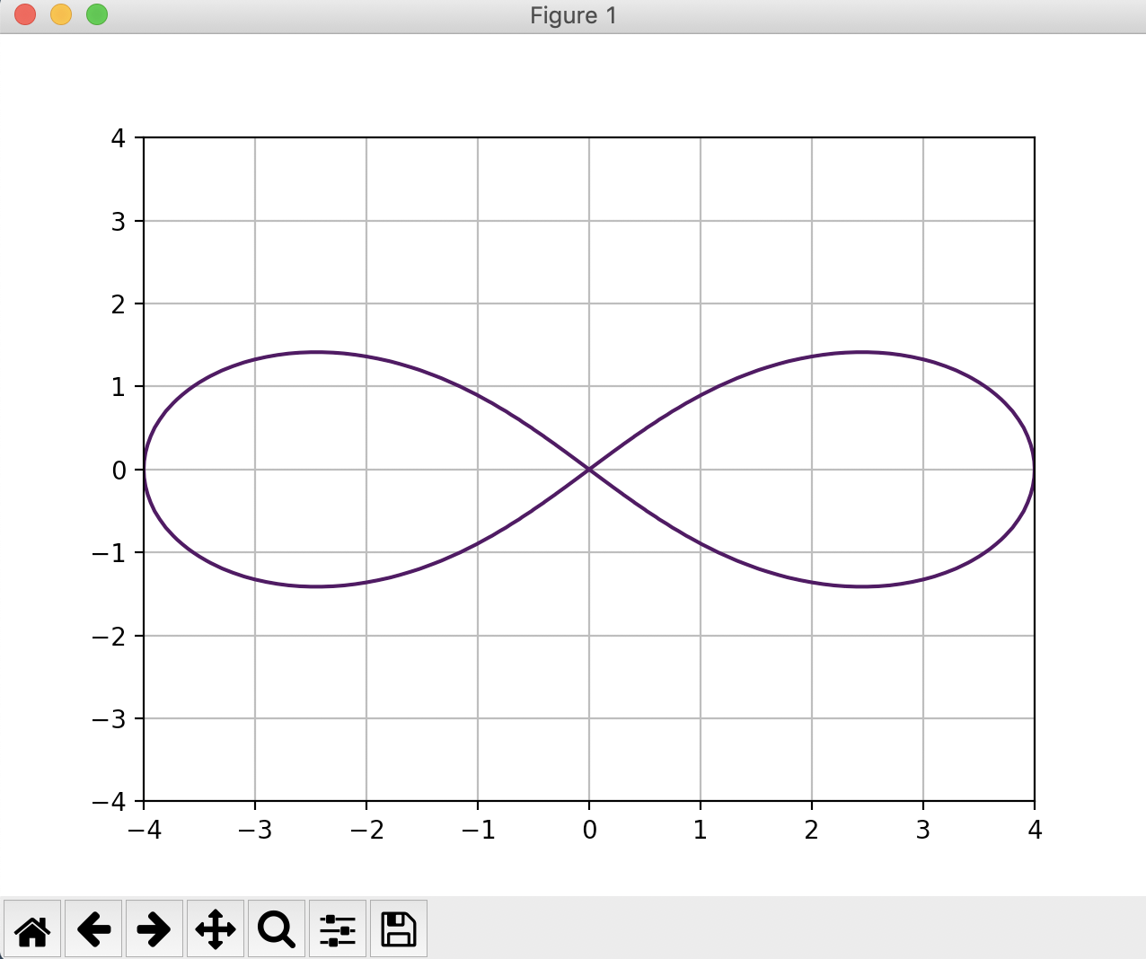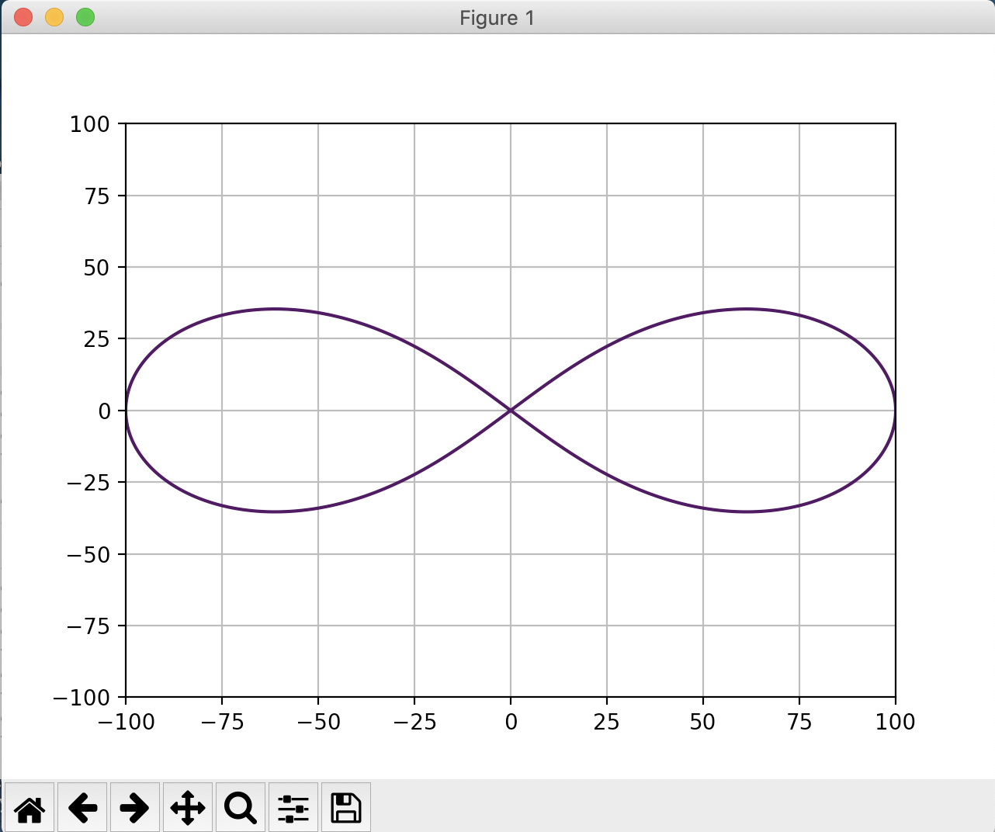

Код программы
import numpy as np
import pylab as plt

a = float(input("Input a: "))

def f(x, y):
return (x ** 2 + y ** 2) ** 2 - (a ** 2) * (x ** 2 - y ** 2)

x_grid, y_grid = np.meshgrid(np.arange(-a, a + 0.1, 0.1), np.arange(-a, a + 0.1, 0.1))
z_grid = f(x_grid, y_grid)

plt.grid()
plt.contour(x_grid, y_grid, z_grid, levels=[0])
plt.show()

Вывод
Выполнив данную лабораторную работу, я познакомился с библиотекой pylab, понял, как она реализуется на языке Python, и научился строить изображение 2D-кривой.

